附件一：
1.系爭專利主要圖式：

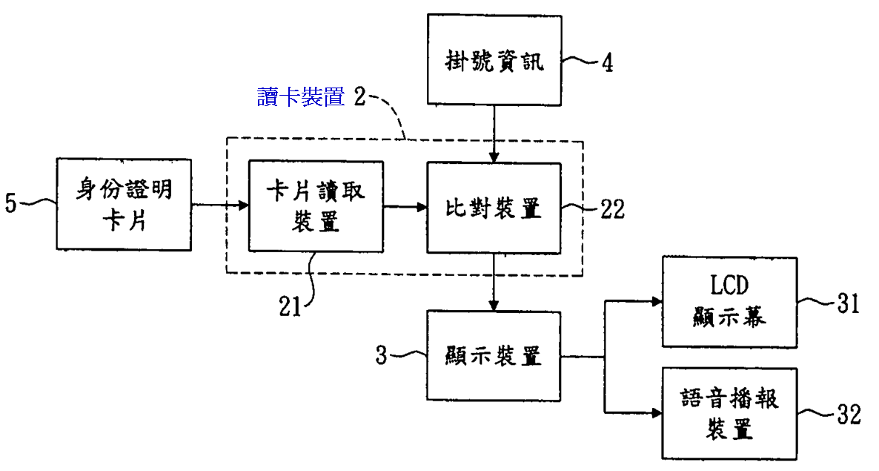系爭專利第2圖：細部架構方塊示意圖
附件二：補強證據1（新-門診IC卡-完成.mpg影片檔）勘驗內容
[1:10 ~ 1:17]
診間看診報到系統設於診療室外，其具有一LCD顯示裝置及一讀卡機，讀卡機位於LCD顯示裝置下方。
病患將健保IC卡插入診間看診報到系統之讀卡機，系統之LCD顯示裝置顯示「510診 - 2號 報到成功」之訊息，同時語音播報該訊息。
病患取出健保IC卡。
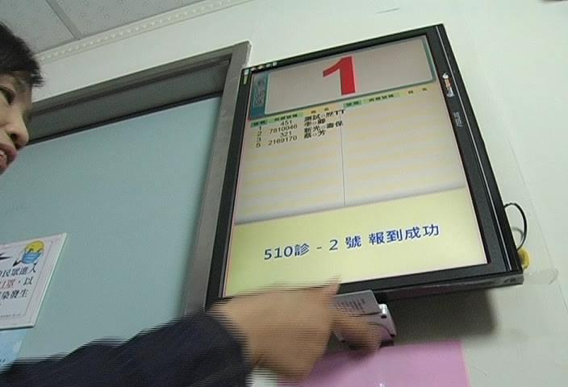
[1:22 ~ 1:24]
診間看診報到系統語音播報看診號碼「2號」，同時於顯示裝置顯示。
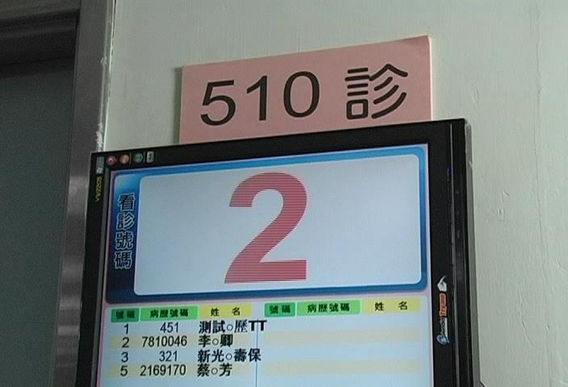
[1:30 ~ 2:09]
病患進入診間，醫生桌上電腦螢幕顯示病患資訊，醫生以鍵盤輸入本次看診資料，然後以印表機列印抽血檢驗單等資料。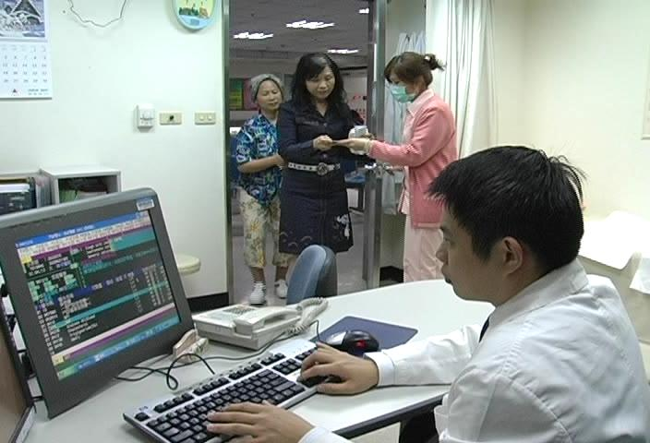

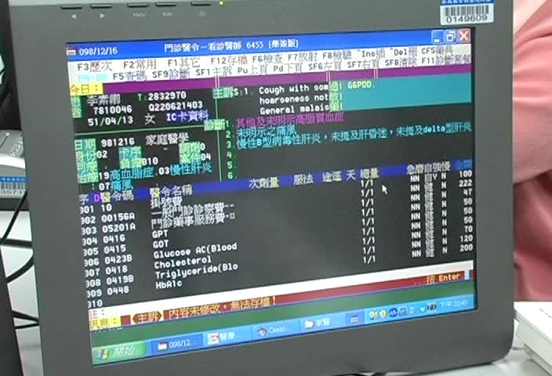

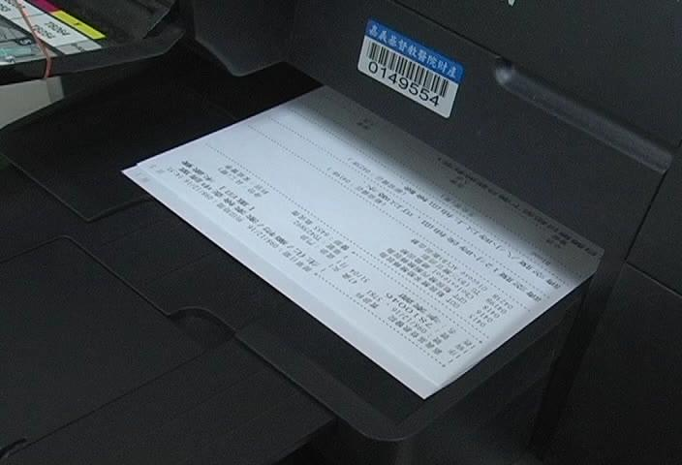
[3:05 ~ 3:14]
病患抽血完畢，回到診療室外，再次將健保IC卡插入診間看診報到系統之讀卡機，系統之LCD顯示裝置顯示「510診 - 2號 第2次報到成功」之訊息，同時語音播報該訊息。
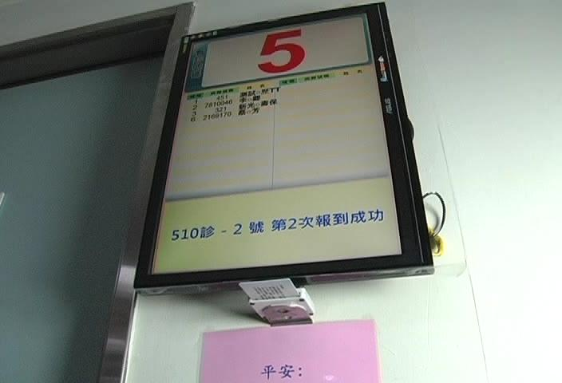

[3:22 ~ 3:50]
醫生於電腦螢幕上讀取檢驗報告，以鍵盤輸入本次看診資料，然後以印表機列印藥單及批價單。
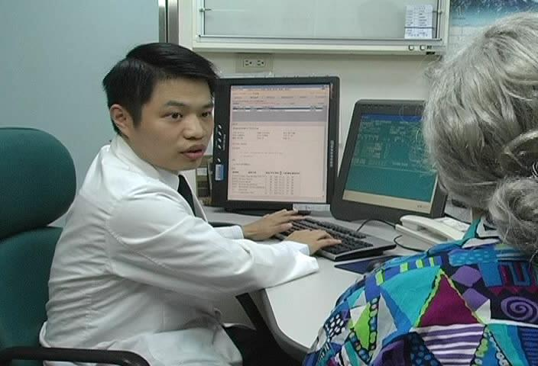

[4:27 ~ 5:19]
病患將健保IC卡插入診間看診報到系統之讀卡機，LCD顯示裝置顯示「510診 - 7號 報到成功 請向護理人員拿檢查單先作檢查」之訊息，同時語音播報該訊息。
病患敲門，護理人員收取健保IC卡進診間查詢，查詢後將健保IC卡及檢查單交給病患。
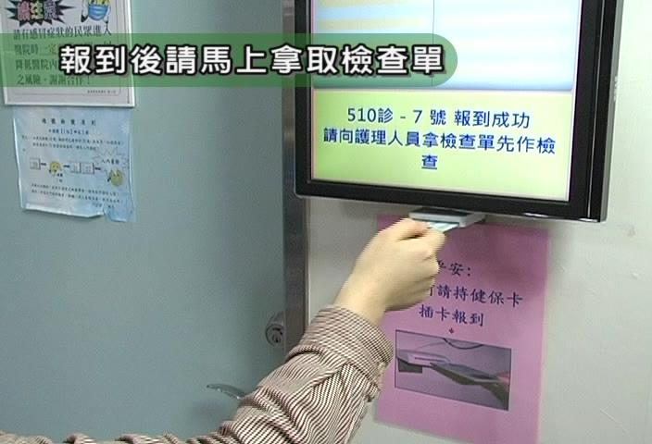

[5:19 ~ 5:47]
病患將健保IC卡插入診間看診報到系統之讀卡機，LCD顯示裝置顯示「510診 - 報到失敗，資料未轉入，請稍候再試」之訊息，同時語音播報該訊息。
病患敲門，護理人員請病患於掛號後5分鐘再試。
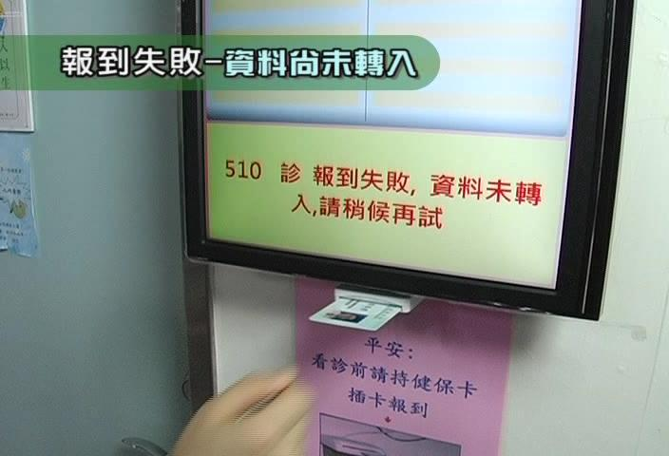

[5:47 ~ 6:06]
病患將健保IC卡插入診間看診報到系統之讀卡機，LCD顯示裝置顯示「510診 - 報到失敗 請到211診 - 25號報到」之訊息，同時語音播報該訊息。
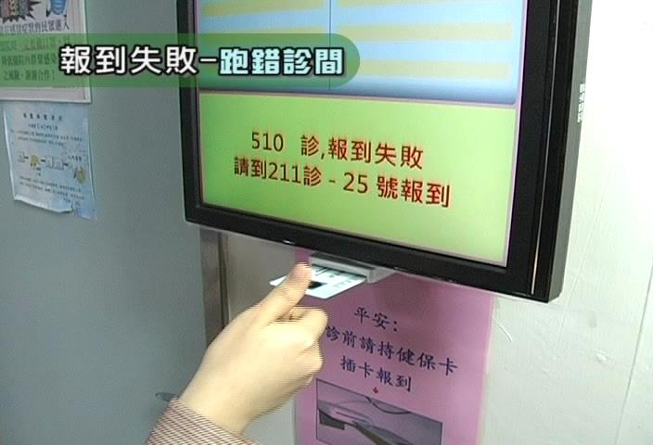

[6:06 ~ 6:17]
旁白：「你已經報到過了。」
病患將健保IC卡插入診間看診報到系統之讀卡機，LCD顯示裝置顯示「510診 - 6號 重覆報到」之訊息，同時語音播報該訊息。
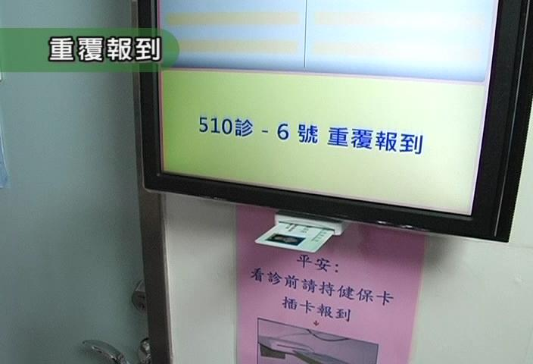
附件三：補強證據2（護理部教育訓練.mpg影片檔）勘驗內容
標題1： [護理部教育訓練系列] IC卡報到 暨 跟診輔助系統 示範教學
1.跟診人員開機後，在桌面上點選「wtamis95」，啟動「大同系統」，進入主要畫面，先點選「讀卡機認證」，再點選「大同系統」。
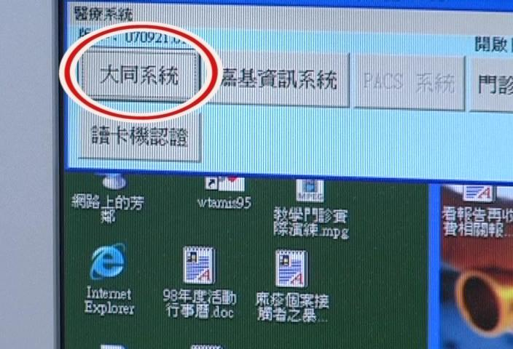
2.進入大同系統後，點選「使用手冊」，進入使用手冊後，點選第30小項後，啟動跟診系統。
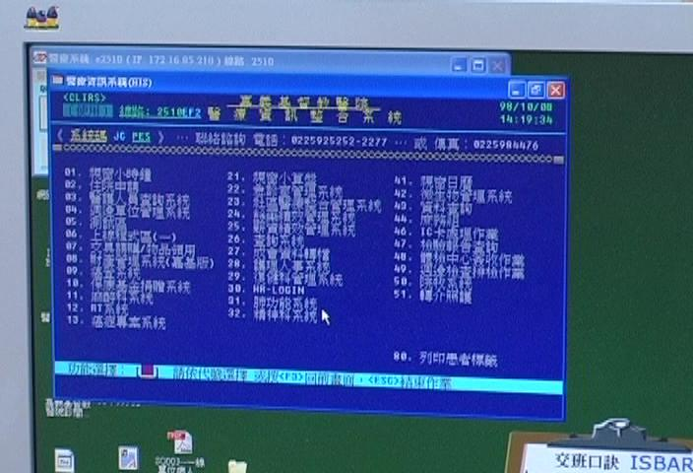
3. 預設帳號及密碼為「12345」，輸入後會出現「員工代碼錯誤」，因預設帳號為公用帳號，所以點選確定後即可。
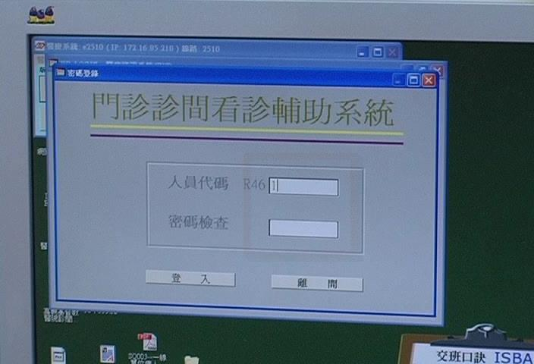
4. 進入診間跟診輔助系統後，輸入「午別」、「診別」、「看診醫師」，若當日看診與掛號為不同醫師時，請在看診醫師欄位輸入當日看診醫師代碼。
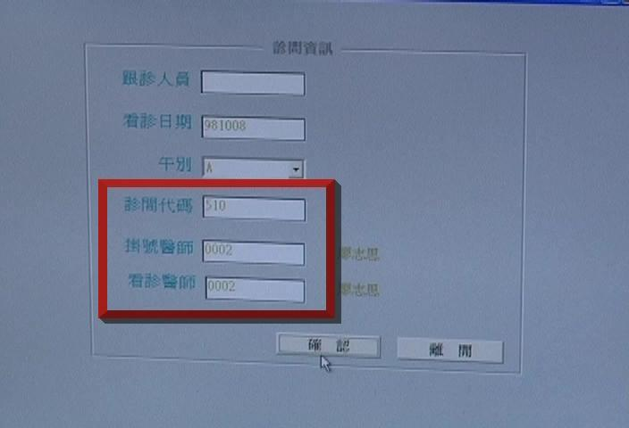

5. 登入後會出現本日看診的患者清單。
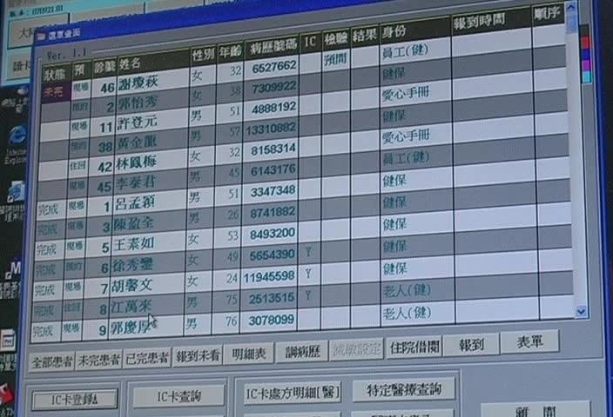
6. 將滑鼠移向右邊，會出現叫號燈面板，點選右上角箭頭釘住。
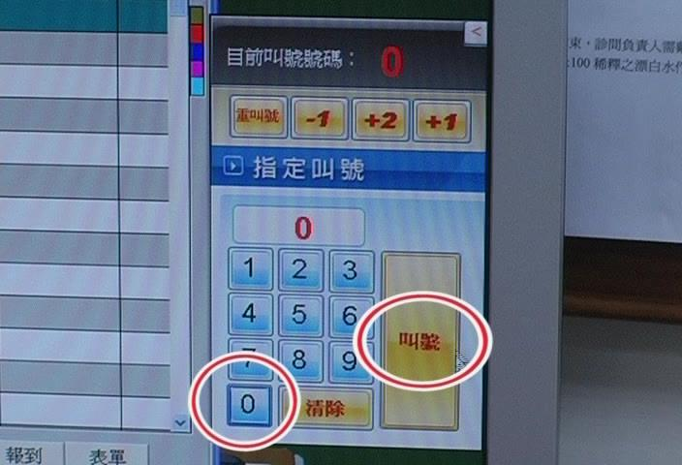
7. 開診前先將叫號燈歸零。

8. 叫號時可點選「+1」、「+2」或「-1」按鈕，也可以直接點選號碼叫號。（診間外顯示裝置隨按鈕變更號碼，語音播報同時叫號）
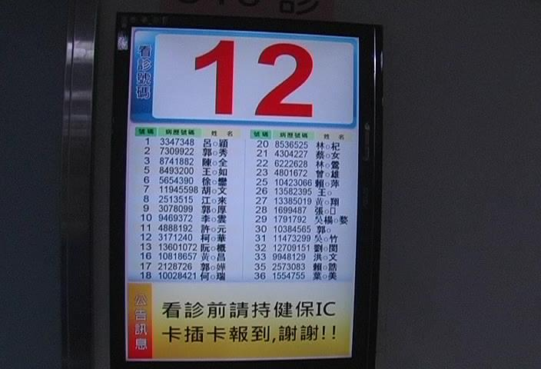
9. 其他操作請參閱跟診系統操作手冊。

標題2：IC卡報到
1. 正確的IC卡插卡報到。（病患將IC卡插入讀卡機，顯示裝置顯示「510診 - 45號 報到成功」，同時語音播報。）
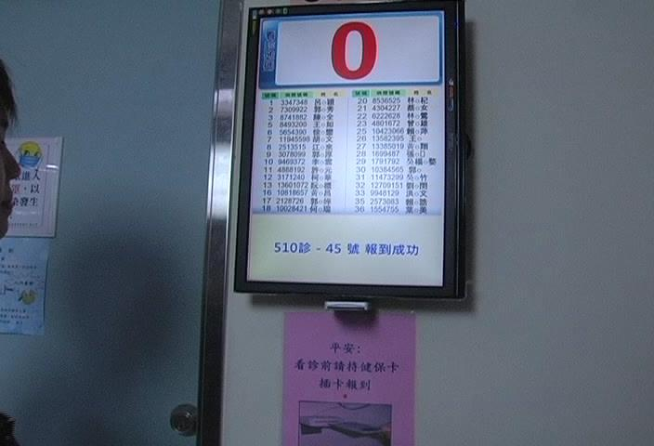

2. 剛掛完號後5分鐘內馬上報到，會有錯誤訊息。（病患將IC卡插入讀卡機，顯示裝置顯示「510診 報到失敗，資料未轉入，請稍候再試」，同時語音播報。）
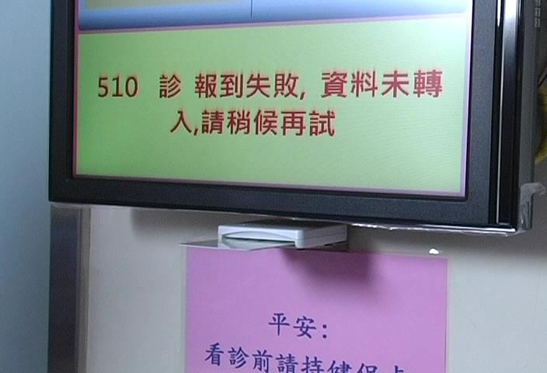
3. 拿錯IC卡報到，會出現相同的錯誤訊息。（病患將IC卡插入讀卡機，顯示裝置顯示「510診 報到失敗，資料未轉入，請稍候再試」，同時語音播報。）
4.重複報到的錯誤訊息。（病患將IC卡插入讀卡機，顯示裝置顯示「510診 - 45號 重覆報到」，同時語音播報。）
5.走錯診間報到的錯誤訊息。（病患將IC卡插入讀卡機，顯示裝置顯示「510診，報到失敗 請到512診 - 73號報到」，同時語音播報。）
6.有預開檢查時，患者報到後，需向跟診人員拿檢查單，先作檢查。（病患將IC卡插入讀卡機，顯示裝置顯示「510診 - 46號 報到成功 請向護理人員拿檢查單先作檢查）

7.跟診人員點選「全部患者」或作「IC卡登錄」時，看診清單會自動更新。
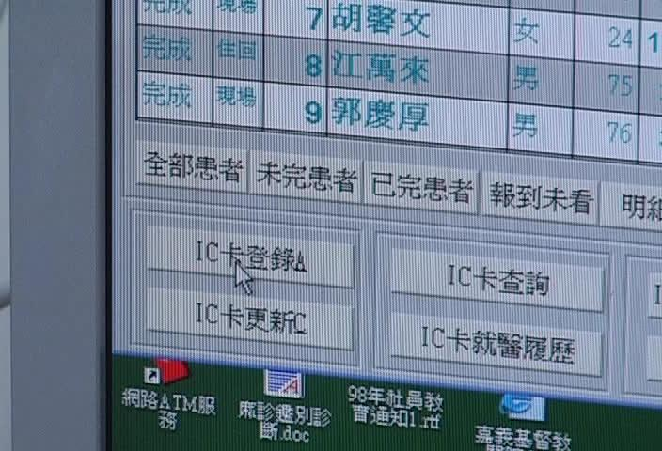

8.患者做完檢查後的第2次報到（病患將IC卡插入讀卡機，顯示裝置顯示「510診 - 46號 第2次報到成功」，同時語音播報。）
9.跟診系統以不同顏色顯示報到第2次時間及次數，以此類推。
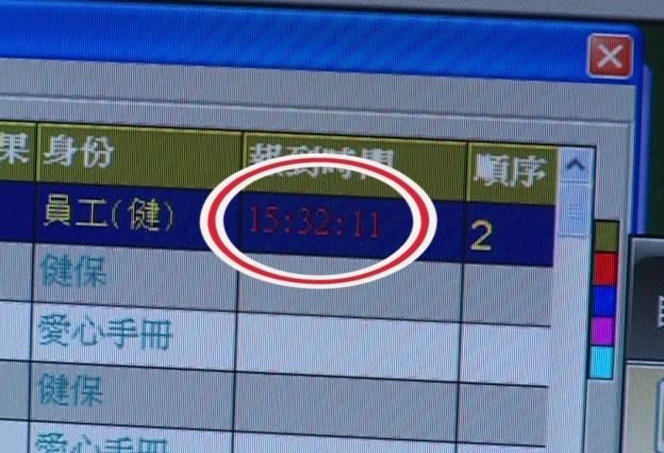

結尾：嘉基媒體中心製作

附件A：參加人提出補強證據2（護理部教育訓練.mpg影片檔）之比對證據
圖1
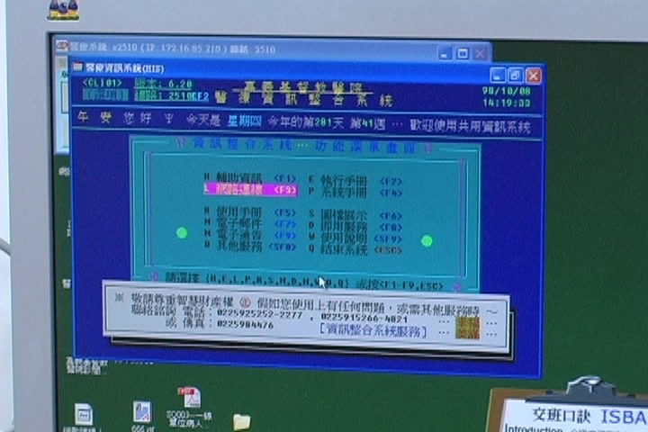

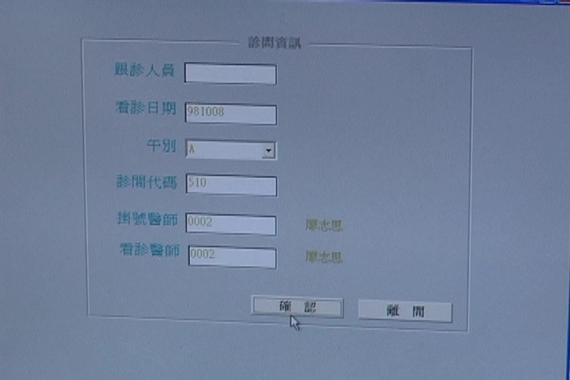
圖2

圖3
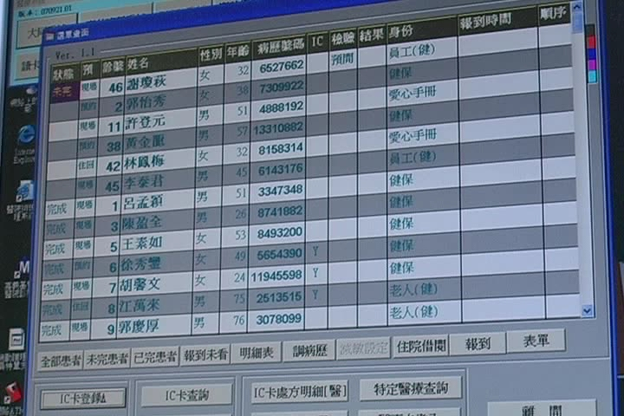
圖4
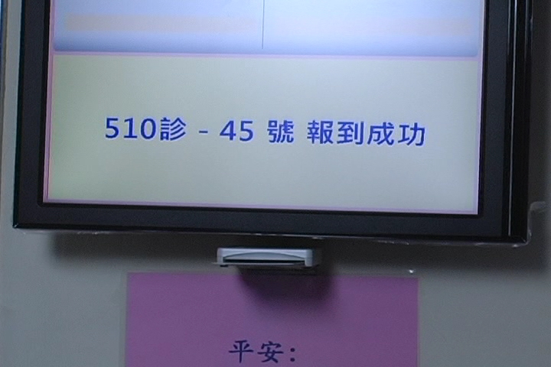
圖5
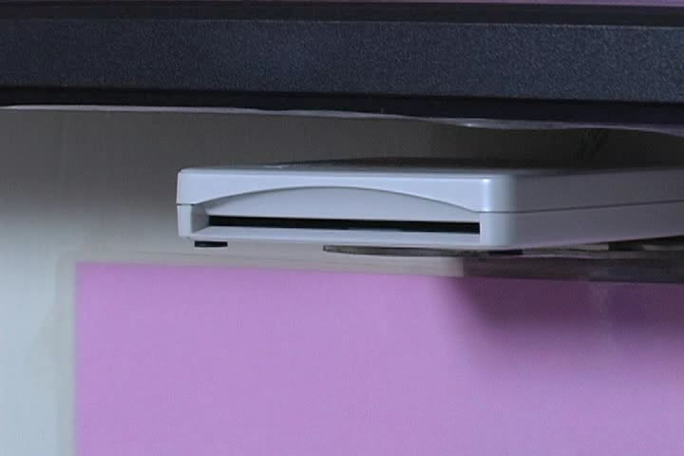
圖6
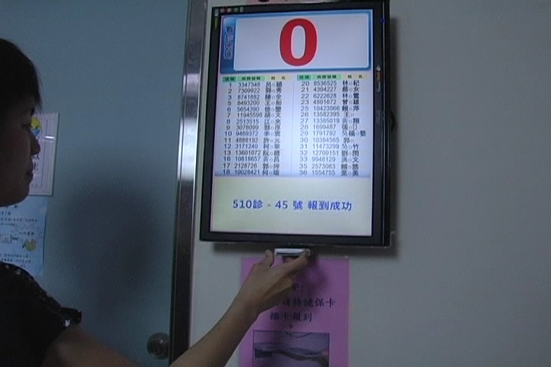
圖7
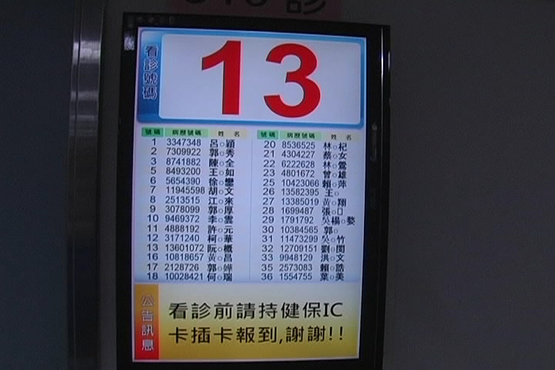

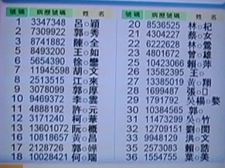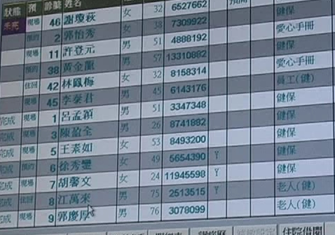圖8

圖9
圖10
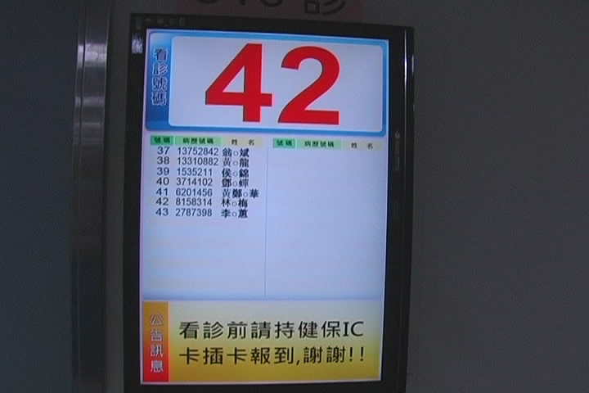
圖11
圖12
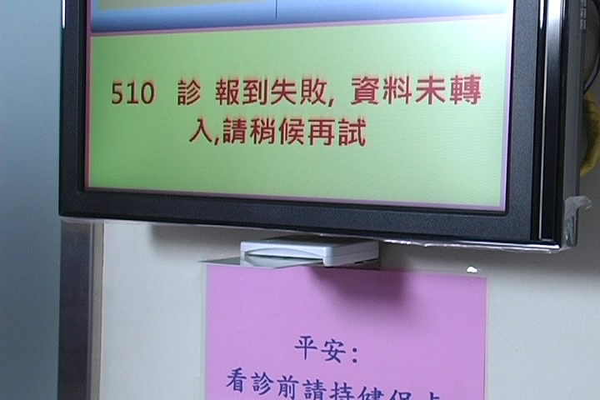
圖13
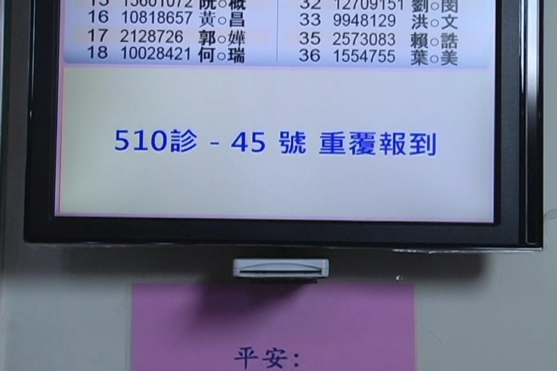
圖14
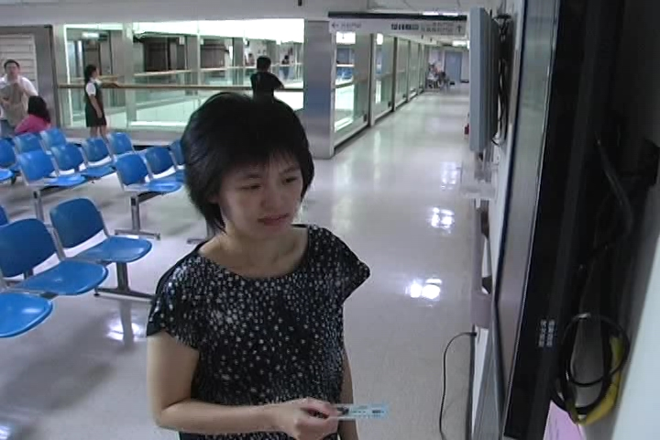
圖15
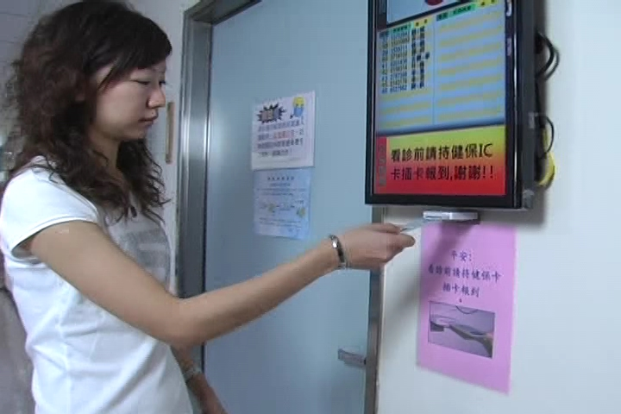
圖16
圖17

